**Vitor Angotti Américo da Silva RA: 1260902013024**

**Fluxogramas**

1. Entrar via teclado com a base e a altura de um retângulo, calcular e exibir sua área.

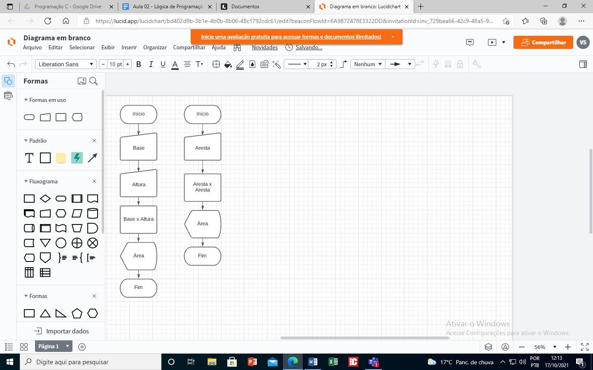

1. Calcular e exibir a área de um quadrado, a partir do valor de sua aresta(lado) que será digitado.



1. A partir dos valores da base e altura de um triângulo, calcular e exibir sua área.

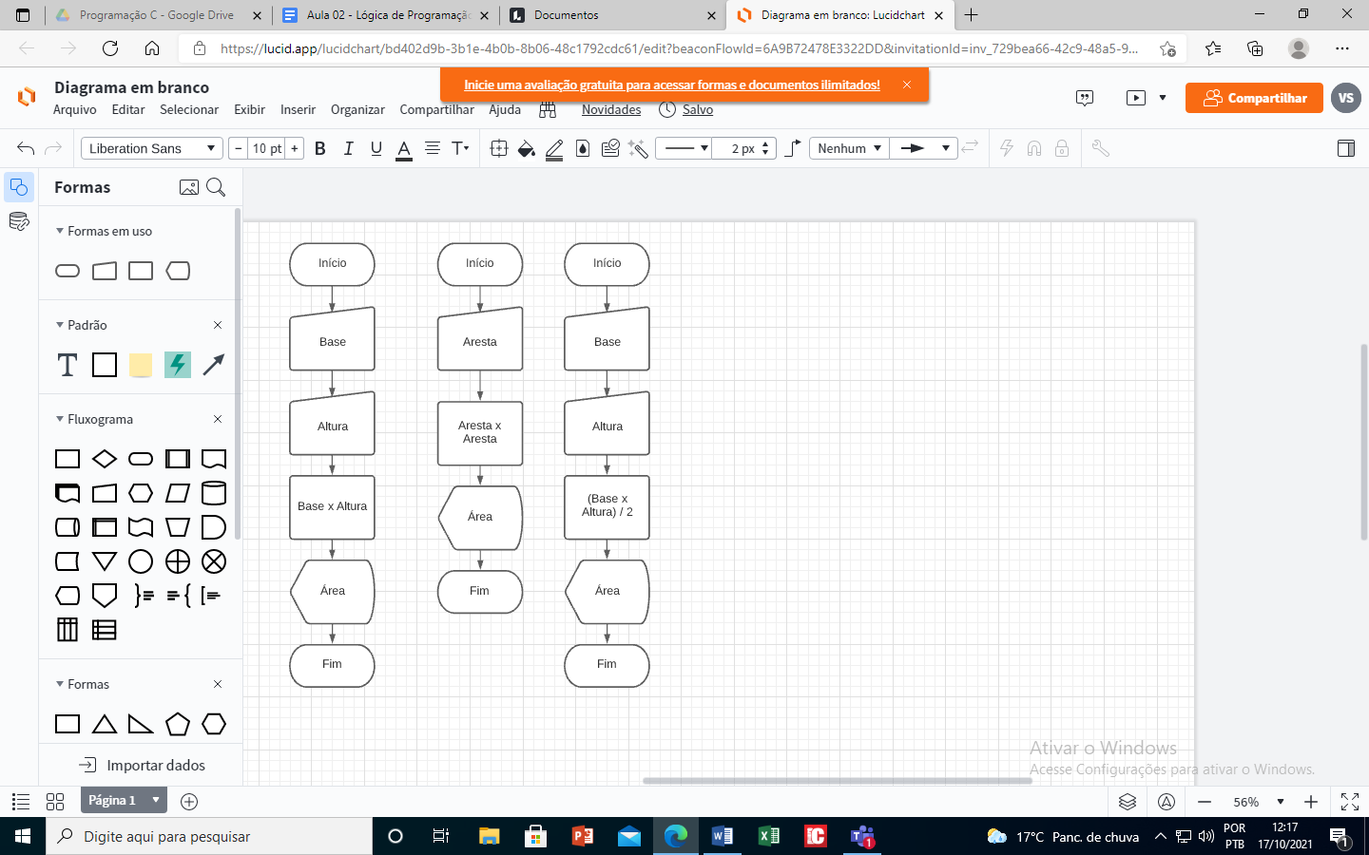

1. Calcular e exibir a média aritmética de quatro valores quaisquer que serão digitados.

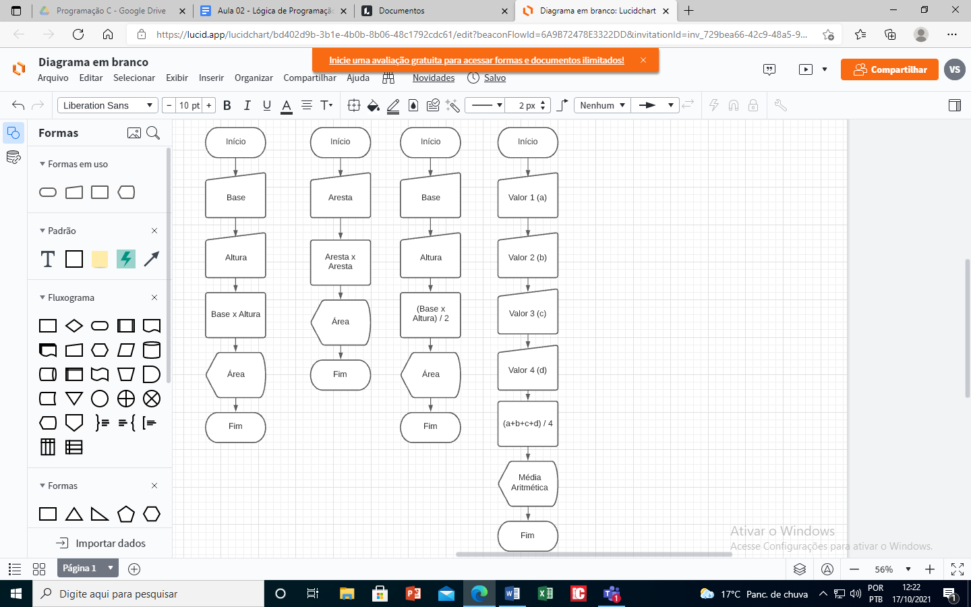

1. Entrar via teclado com o valor de uma temperatura em graus Celsius, calcular e exibir sua temperatura equivalente em Fahrenheit.

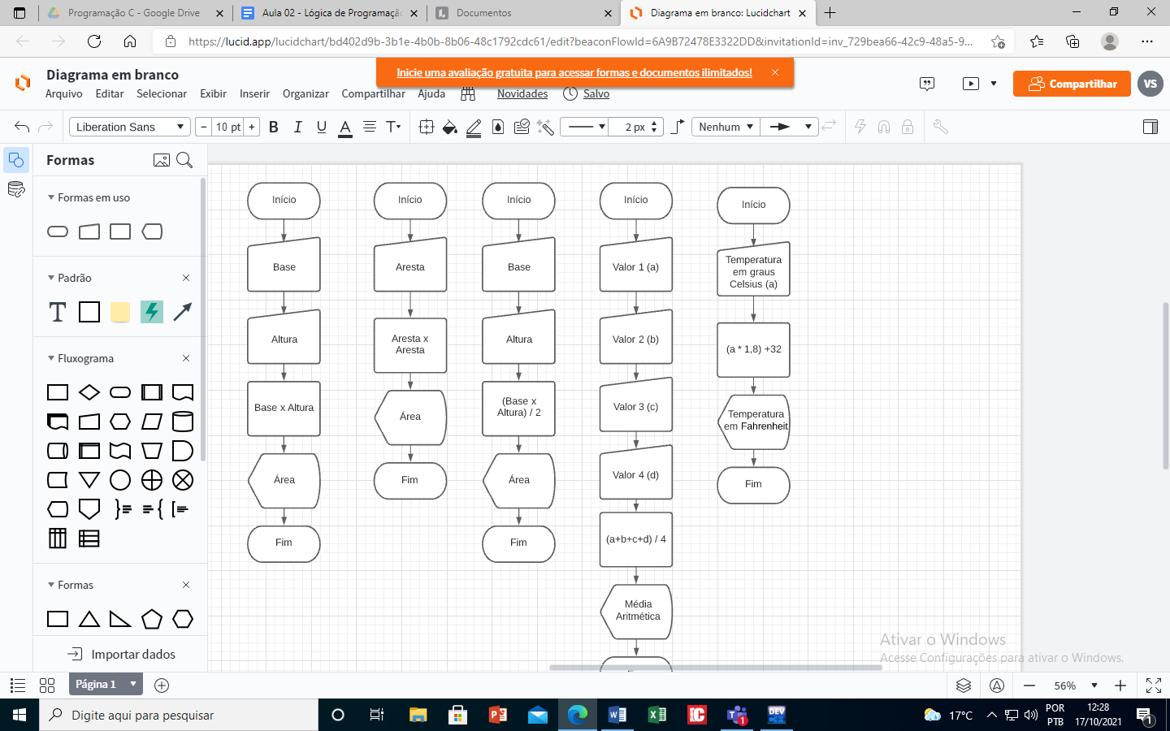

1. Entrar via teclado com o valor da cotação do dólar e uma certa quantidade de dólares. Calcular e exibir o valor correspondente em Reais (R$).

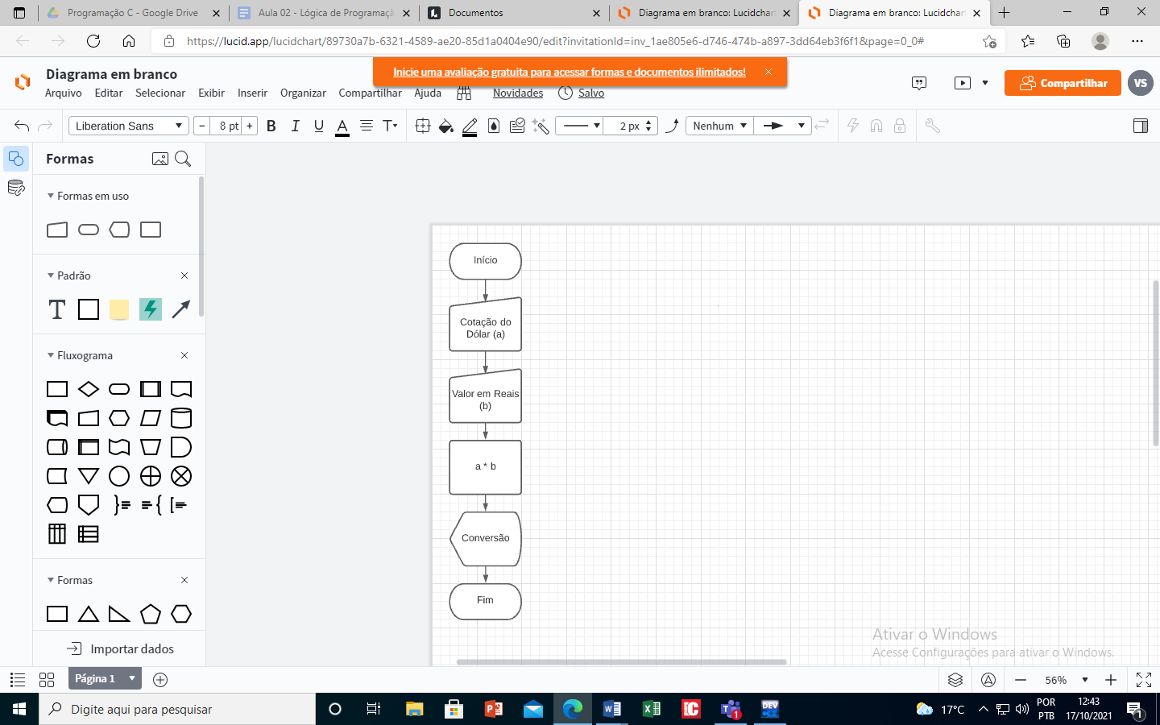

1. Entrar via teclado com o valor de cinco produtos. Após as entradas, digitar um valor referente ao pagamento da somatória destes valores. Calcular e exibir o troco que deverá ser devolvido.

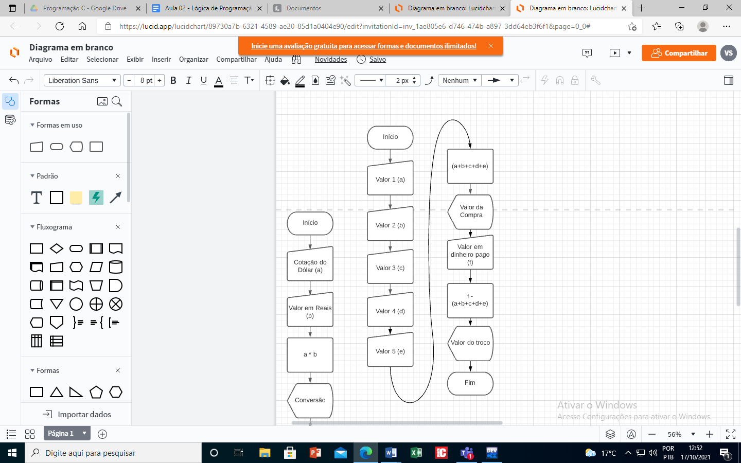

1. Entrar com peso e altura de uma pessoa e calcular o IMC. A fórmula é IMC = peso / altura²

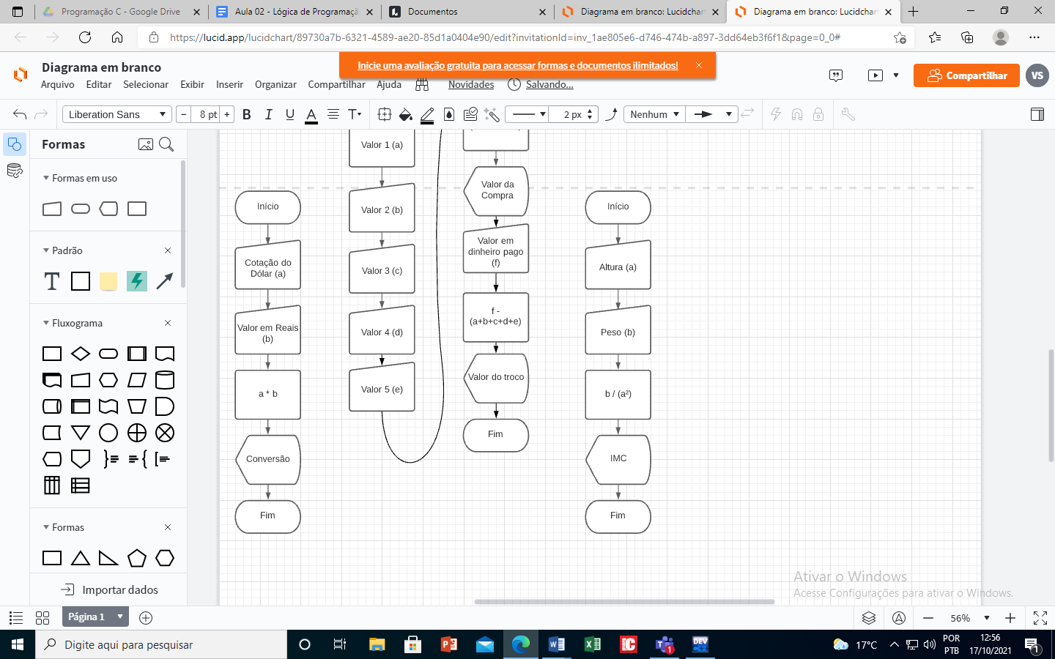

1. 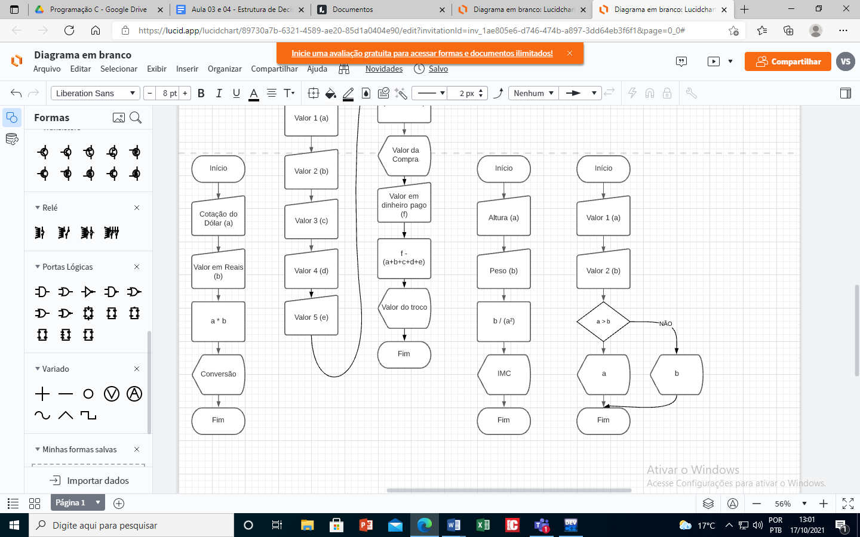Entrar via teclado, com dois valores distintos. Exibir o maior deles.
2. Entrar via teclado, com dois valores distintos. Exibir o menor deles.

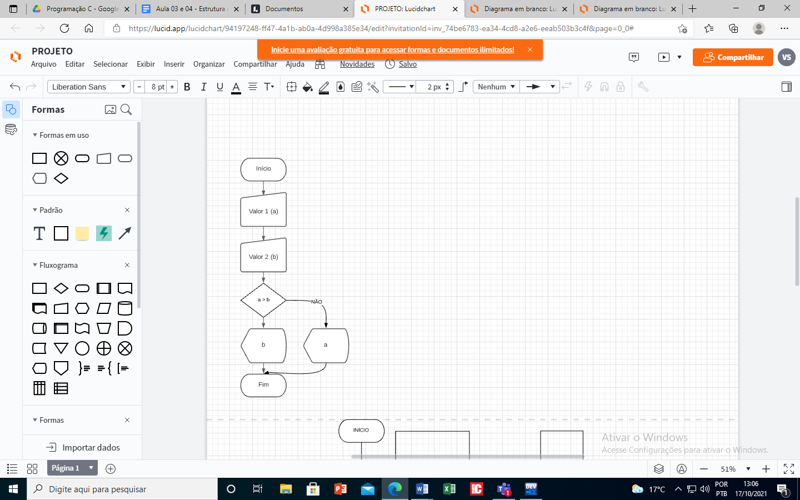

1. Entrar com dois valores quaisquer. Exibir o maior deles, se existir, caso contrário, enviar mensagem avisando que os números são idênticos.

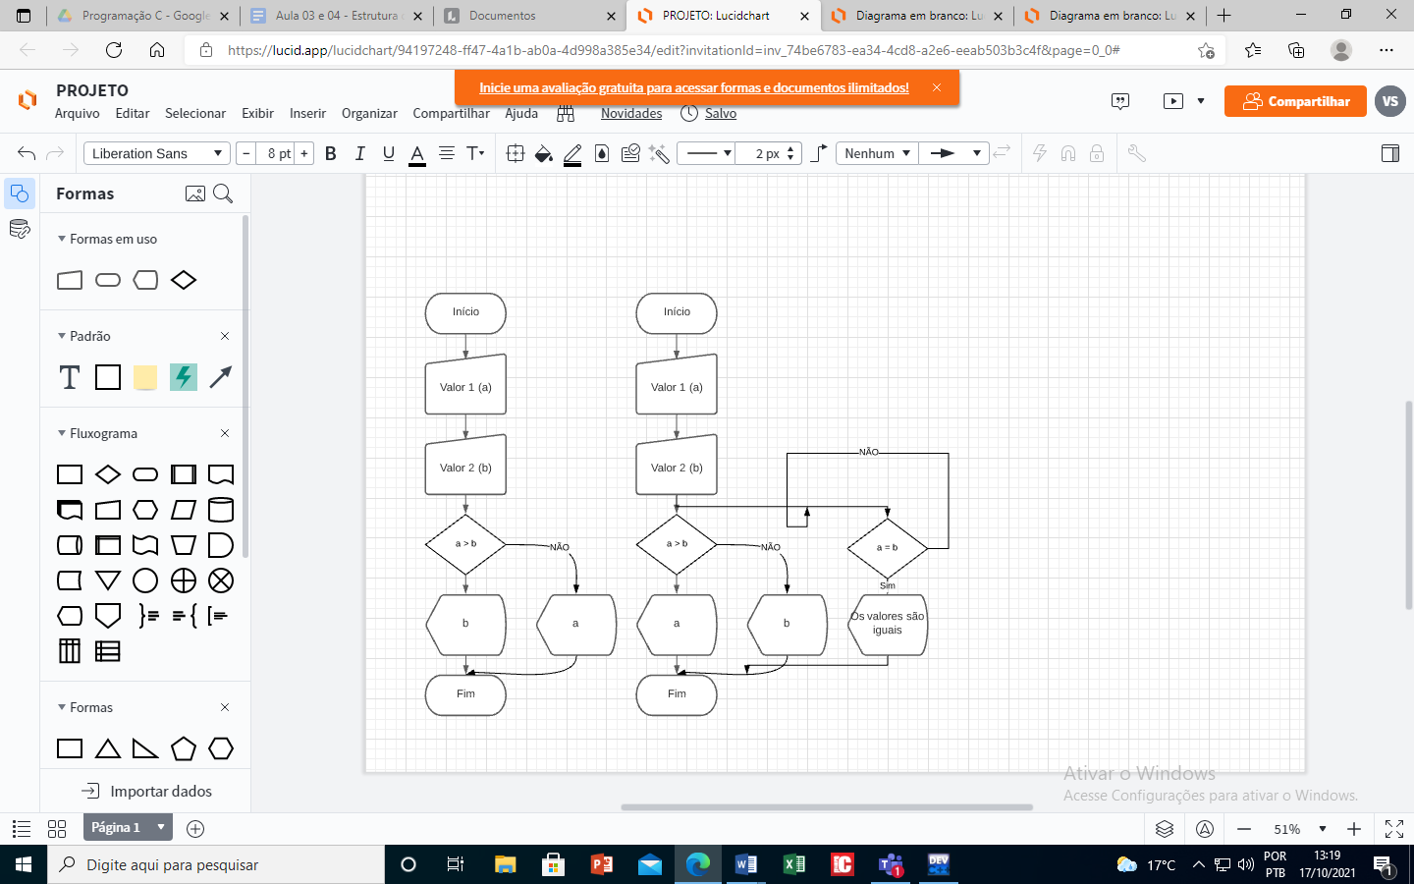

1. 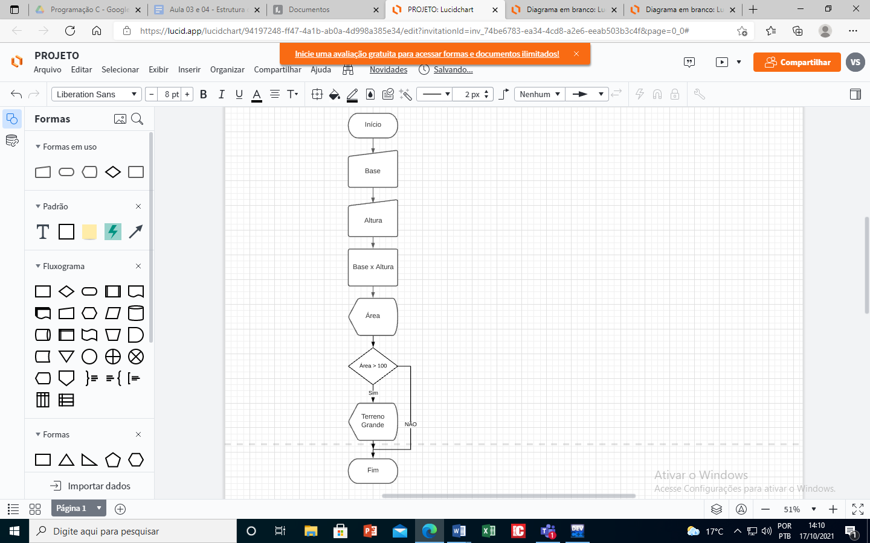Calcular e exibir a área de um retângulo, a partir dos valores da base e altura que serão digitados. Se a área for maior que 100, exibir a mensagem “Terreno grande”.
2. Calcular e exibir a área de um retângulo, a partir dos valores da base e altura que serão digitados. Se a área for maior que 100, exibir a mensagem “Terreno grande”, caso contrário, exibir a mensagem “Terreno pequeno”.

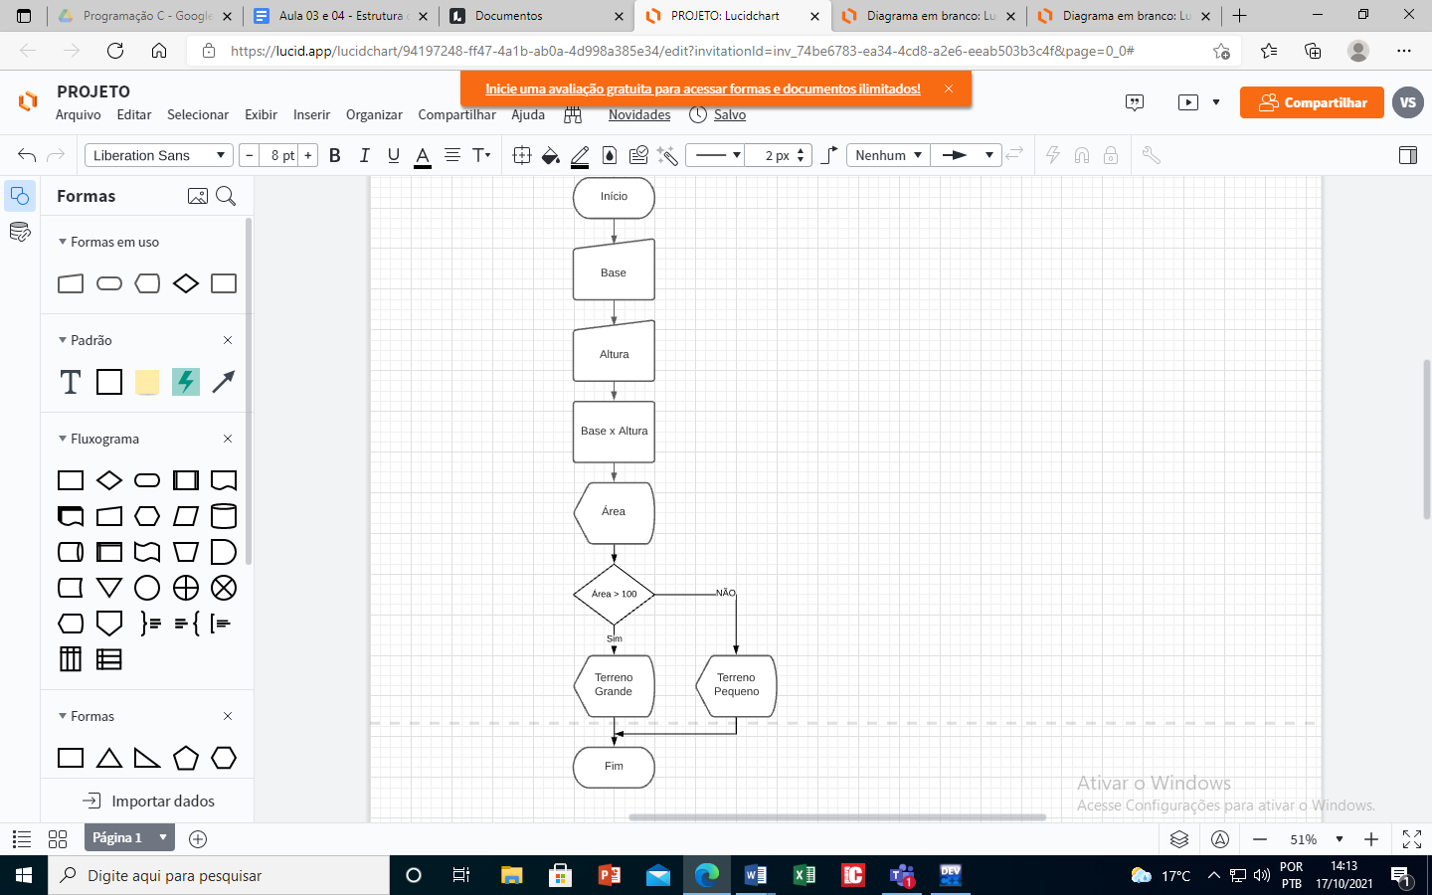

1. Entrar via teclado com três valores distintos. Exibir o maior deles.

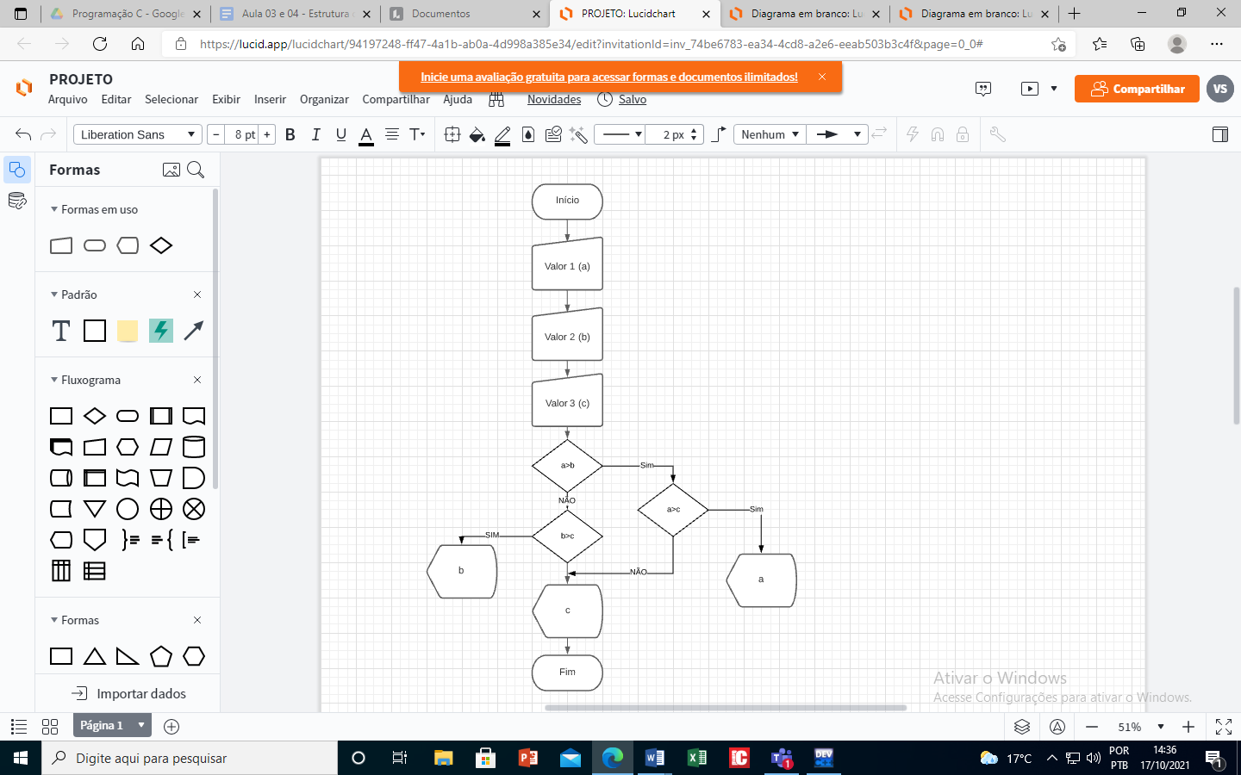

1. Entrar com o peso e a altura de uma determinada pessoa. Após a digitação, exibir se esta pessoa está ou não com seu peso ideal. Fórmula: peso/altura².

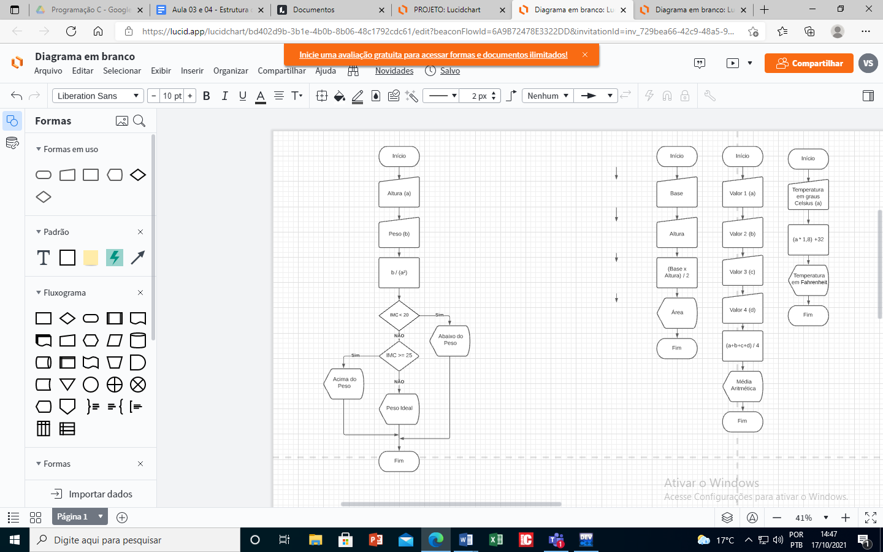

1. A partir de três valores que serão digitados, verificar se formam ou não um triângulo. Em caso positivo, exibir sua classificação: “Isósceles, escaleno ou eqüilátero”. Um triângulo escaleno possui todos os lados diferentes, o isósceles, dois lados iguais e o eqüilátero, todos os lados iguais. Para existir triângulo é necessário que a soma de dois lados quaisquer seja maior que o outro, isto, para os três lados.

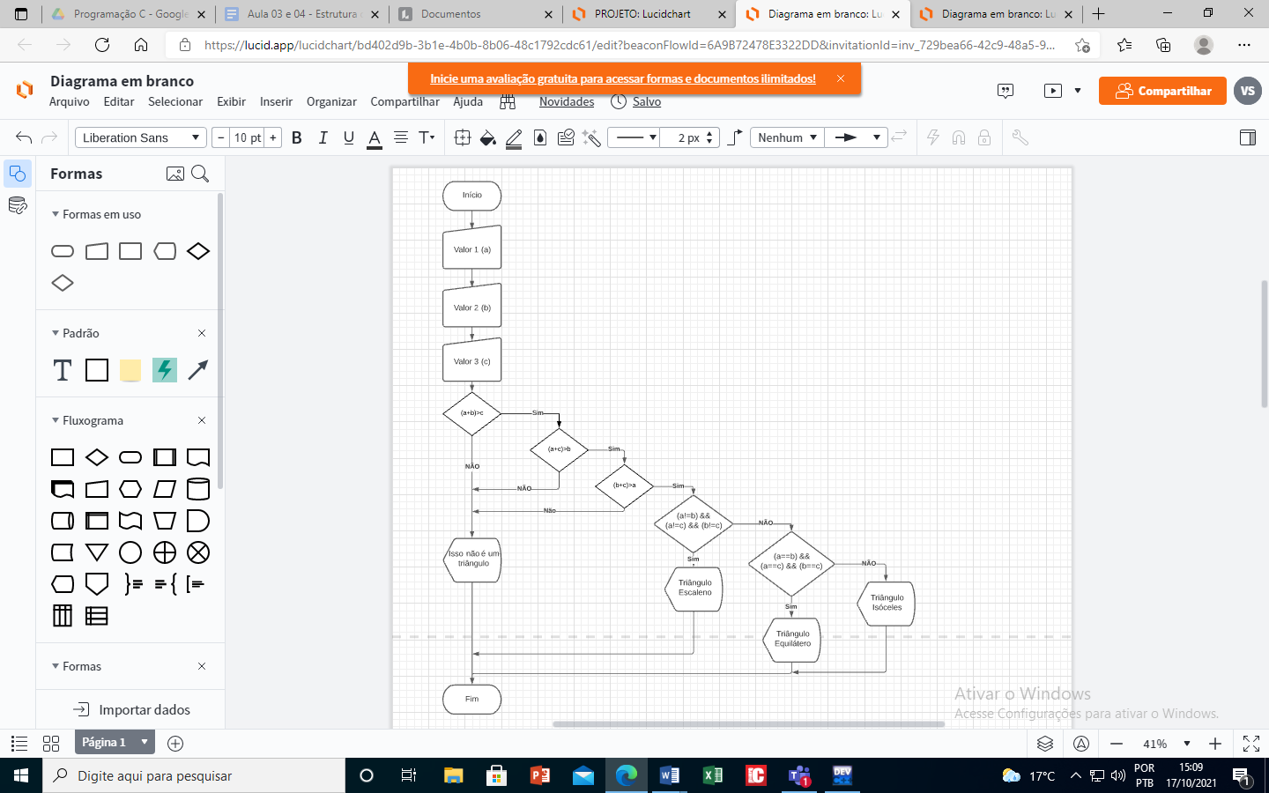

1. Verificar se três valores quaisquer (A, B, C) que serão digitados formam ou não um triângulo retângulo. Lembre-se que o quadrado da hipotenusa é igual a soma dos quadrados dos catetos.

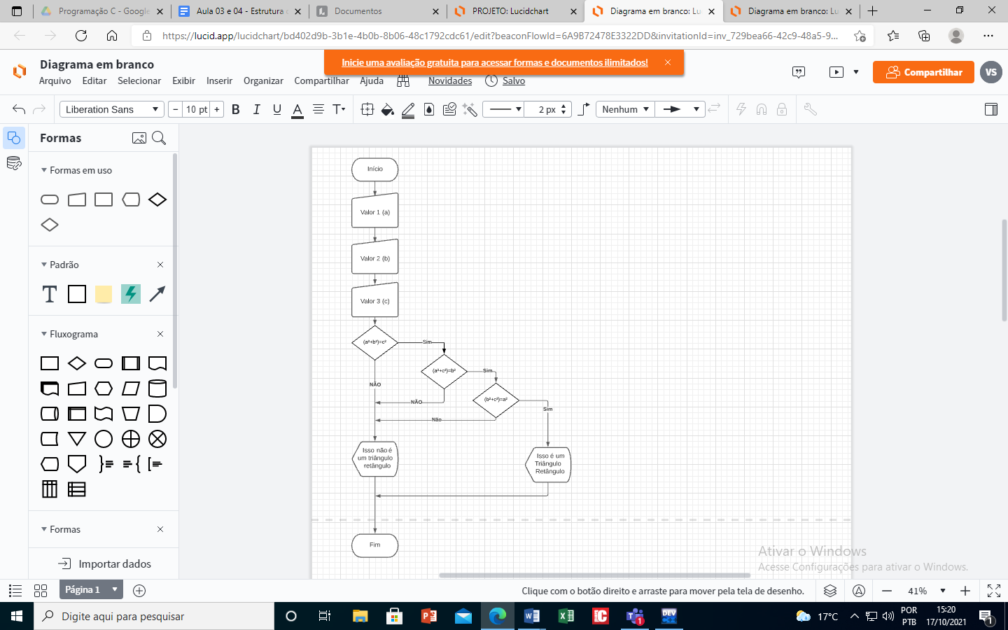

1. Entrar com o peso, o sexo e a altura de uma determinada pessoa. Após a digitação, exibir se esta pessoa

está ou não com seu peso ideal. Fórmula: peso/altura².

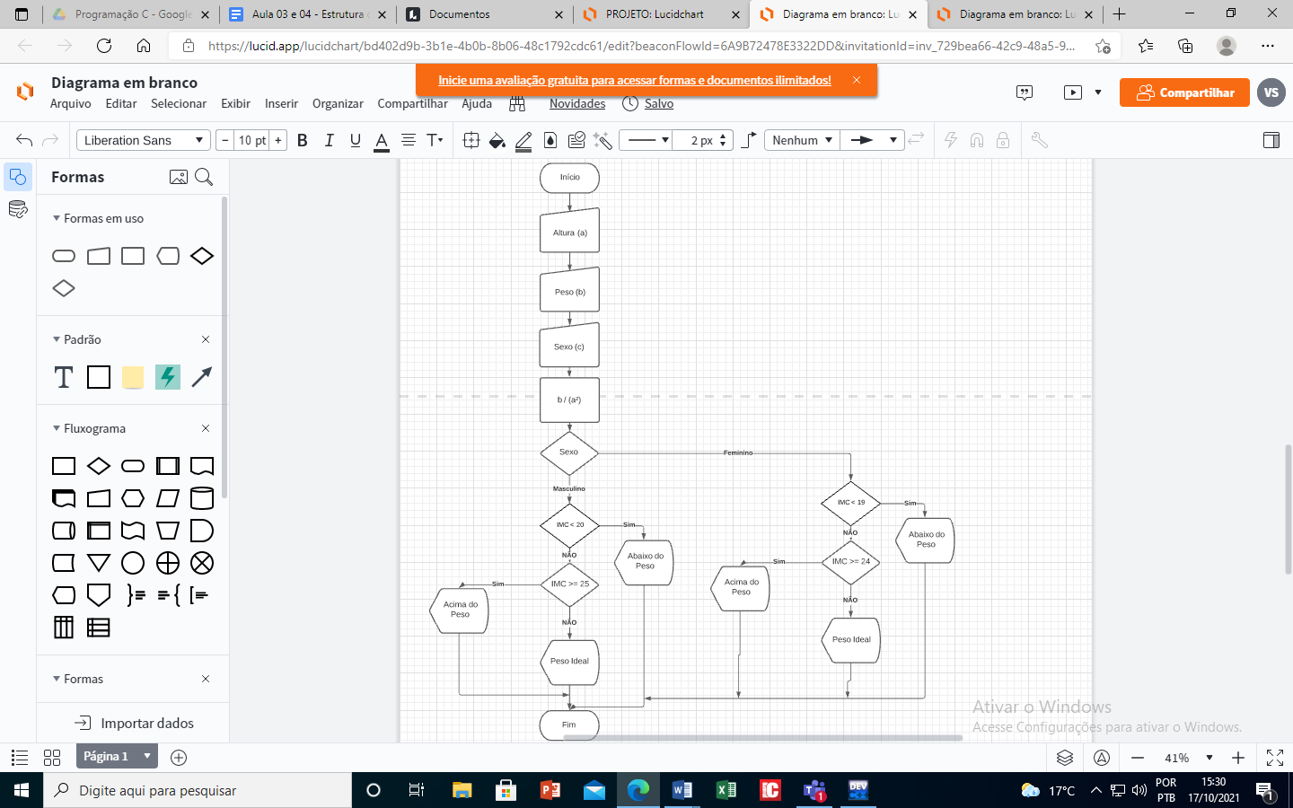

1. A partir dos valores da aceleração (a em m/s2), da velocidade inicial (v0 em m/s) e do tempo de percurso

(t em s). Calcular e exibir a velocidade final de automóvel em km/h. Exibir mensagem de acordo com a

tabela:

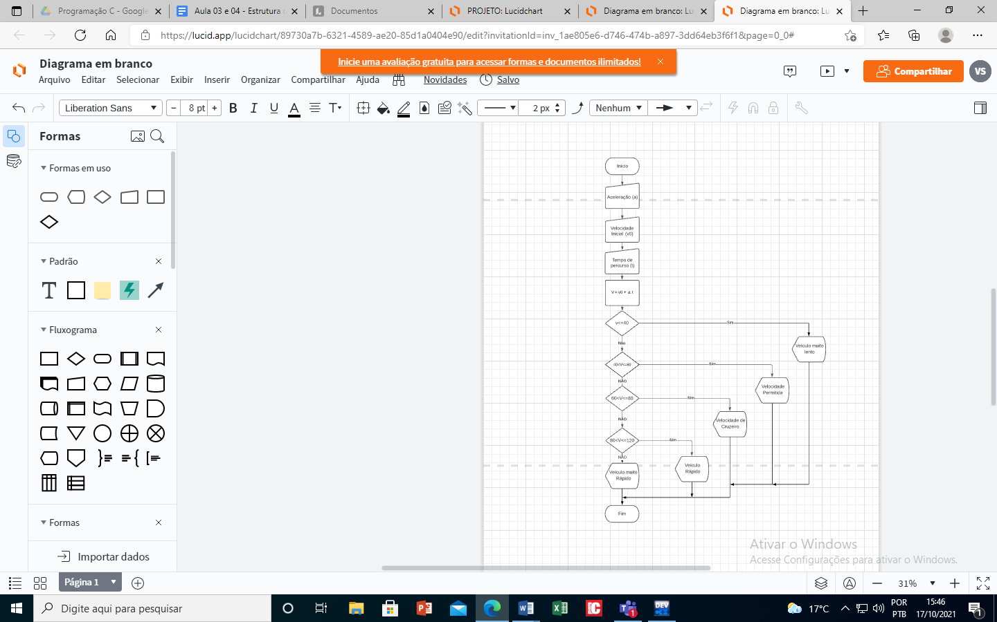

1. Uma escola com cursos em regime semestral, realiza duas avaliações durante o semestre e calcula a média do aluno, da seguinte maneira:

MEDIA = (P1 + 2P2) / 3

Fazer um programa para entrar via teclado com os valores das notas (P1 e P2) e calcular a média. Exibir a situação final do aluno (“Aprovado ou Reprovado”), sabendo que a média de aprovação é igual a cinco.

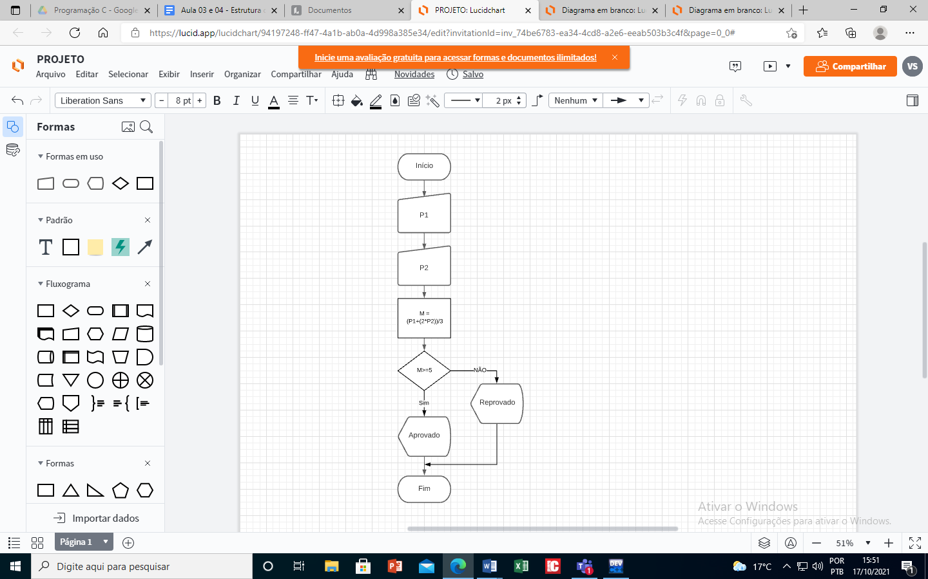

1. Uma escola com cursos em regime semestral realiza duas avaliações durante o semestre e calcula a média do aluno, da seguinte maneira:

MEDIA = (P1 + 2P2) / 3

Fazer um programa para entrar via teclado com o valor da primeira nota (P1) e o programa deverá calcular e exibir quanto o aluno precisa tirar na segunda nota (P2) para ser aprovado, sabendo que a média de aprovação é igual a cinco.

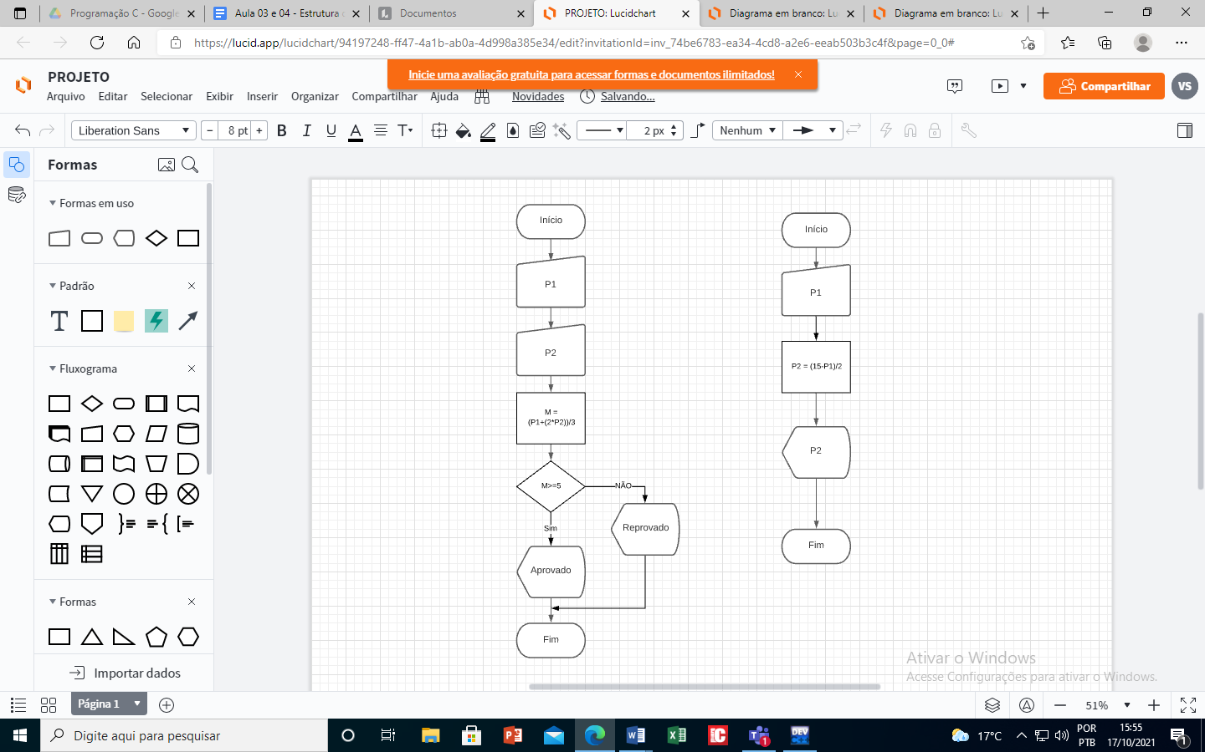

1. Criar uma rotina de entrada que aceite somente um valor positivo.

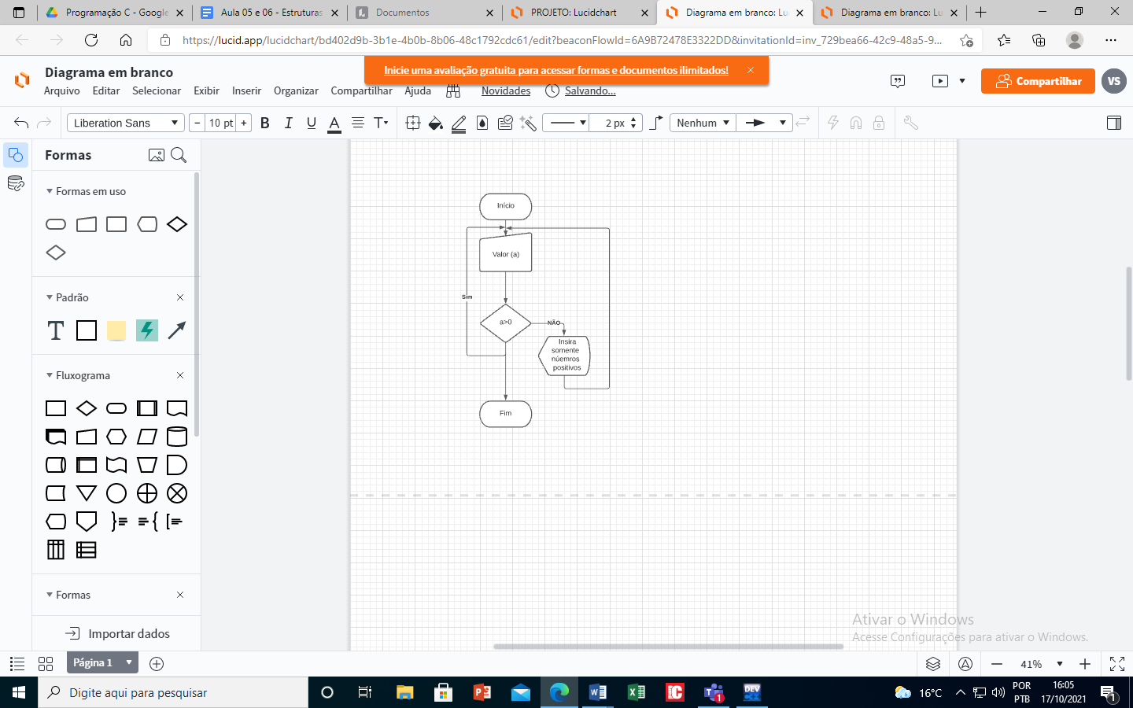

1. Entrar com dois valores via teclado, onde o segundo deverá ser maior que o primeiro. Caso contrário solicitar novamente apenas o segundo valor.

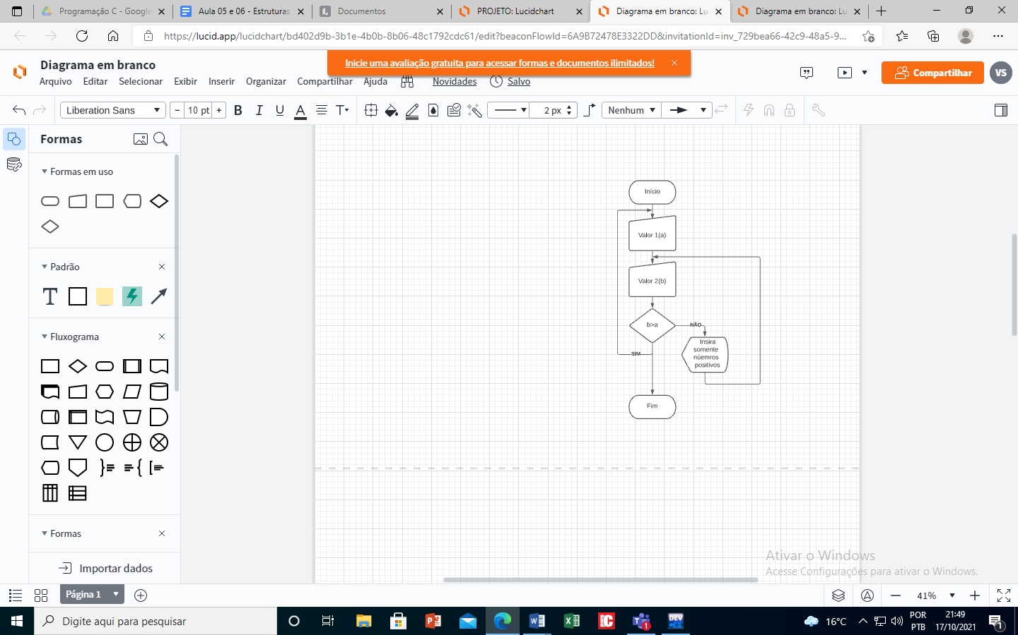

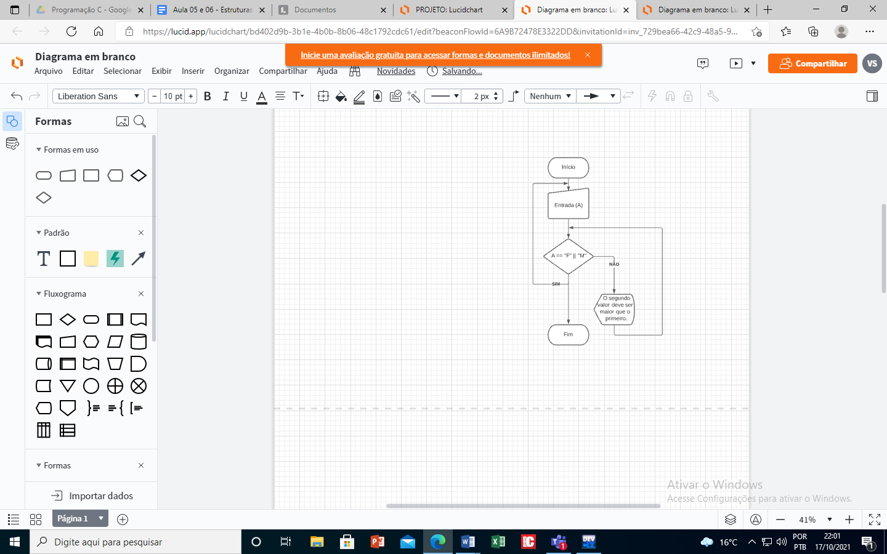

1. Entrar via teclado com o sexo de determinado usuário, aceitar somente “F” ou “M” como respostas válidas.

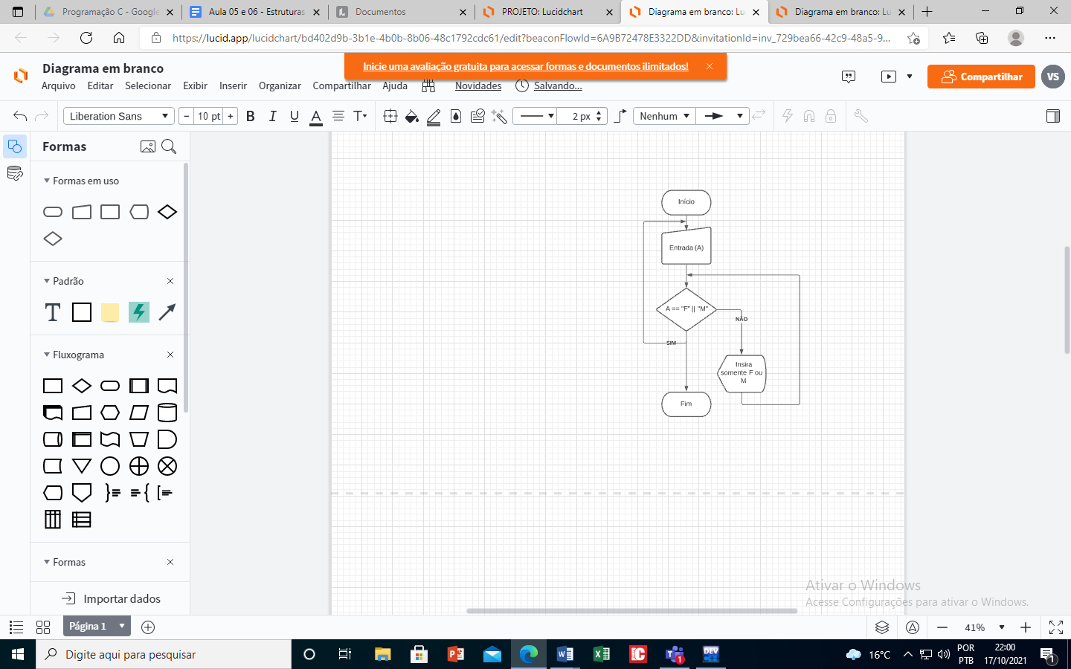

1. Exibir a tabuada do número cinco no intervalo de um a dez.

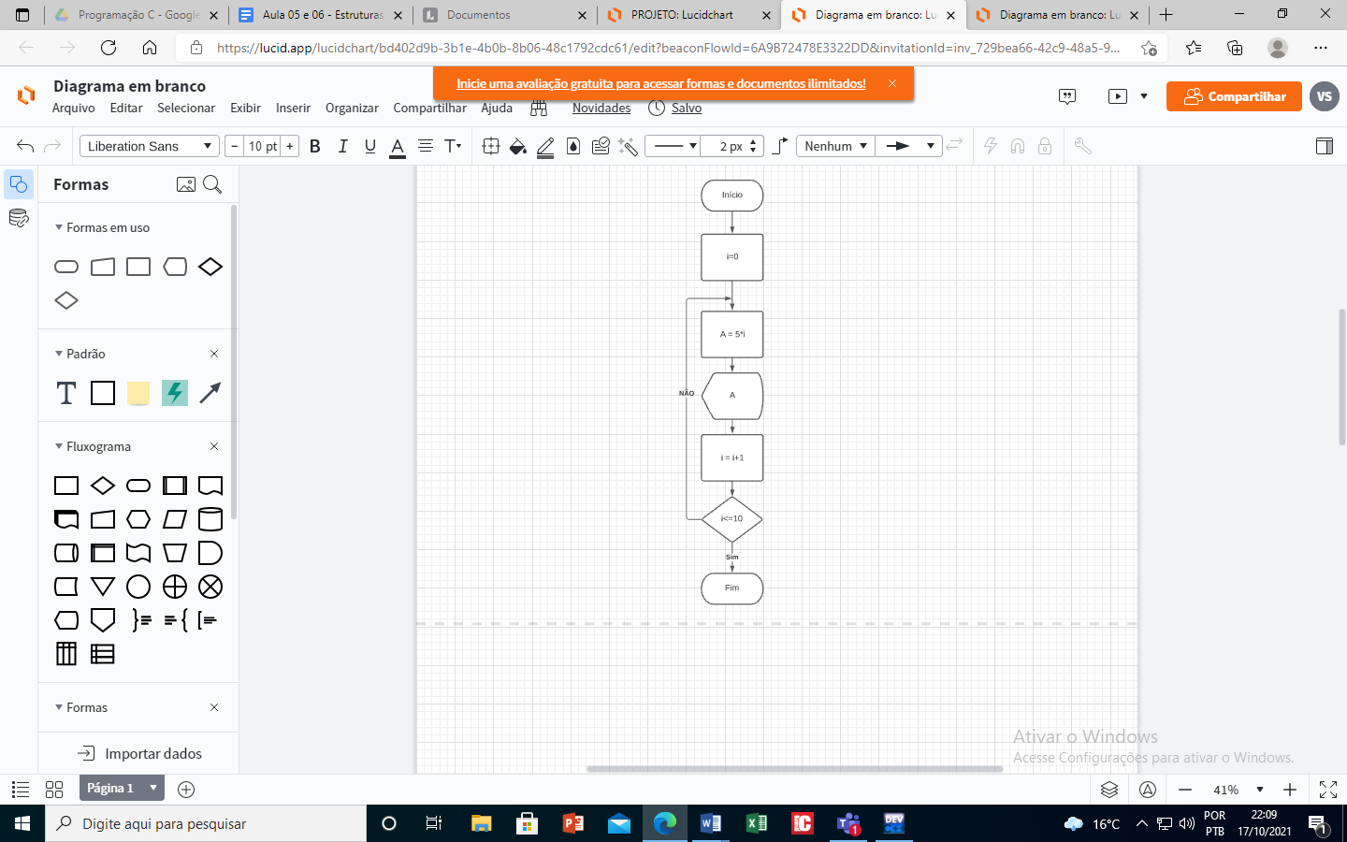

1. Entrar via teclado com um valor qualquer. Travar a digitação, no sentido de aceitar somente valores positivos. Após a digitação, exibir a tabuada do valor solicitado, no intervalo de um a dez.

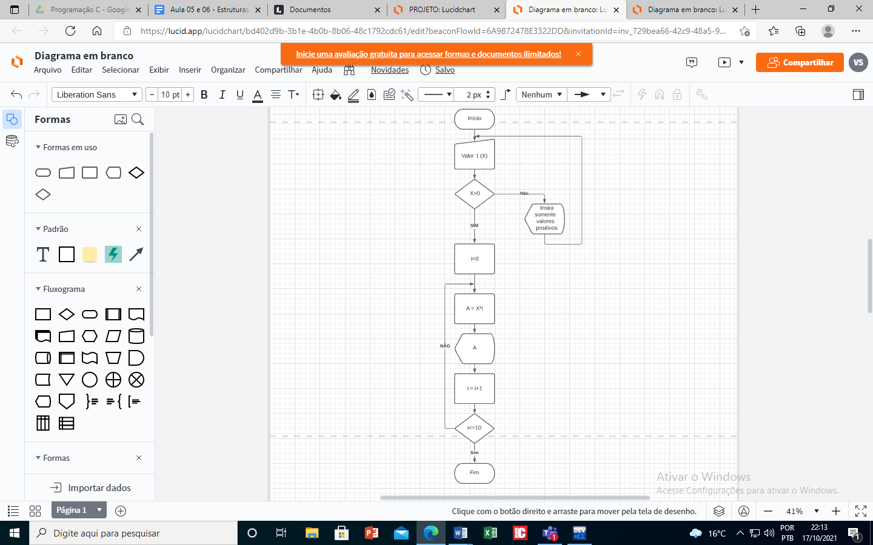

1. Entrar via teclado com um valor (X) qualquer. Travar a digitação, no sentido de aceitar somente valores positivos. Solicitar o intervalo que o programa que deverá calcular a tabuada do valor digitado, sendo que o segundo valor (B), deverá ser maior que o primeiro (A), caso contrário, digitar novamente somente o segundo. Após a validação dos dados, exibir a tabuada do valor digitado, no intervalo decrescente, ou seja, a tabuada de X no intervalo de B para A.

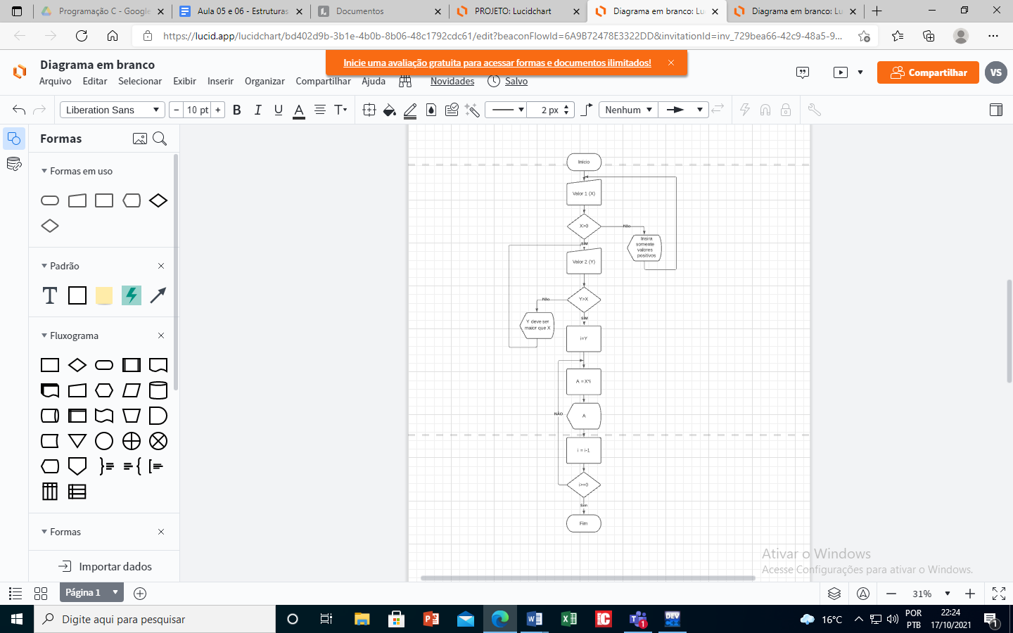

1. Exibir a tabuada dos valores de um a vinte, no intervalo de um a dez. Entre as tabuadas, solicitar que o usuário pressione uma tecla.

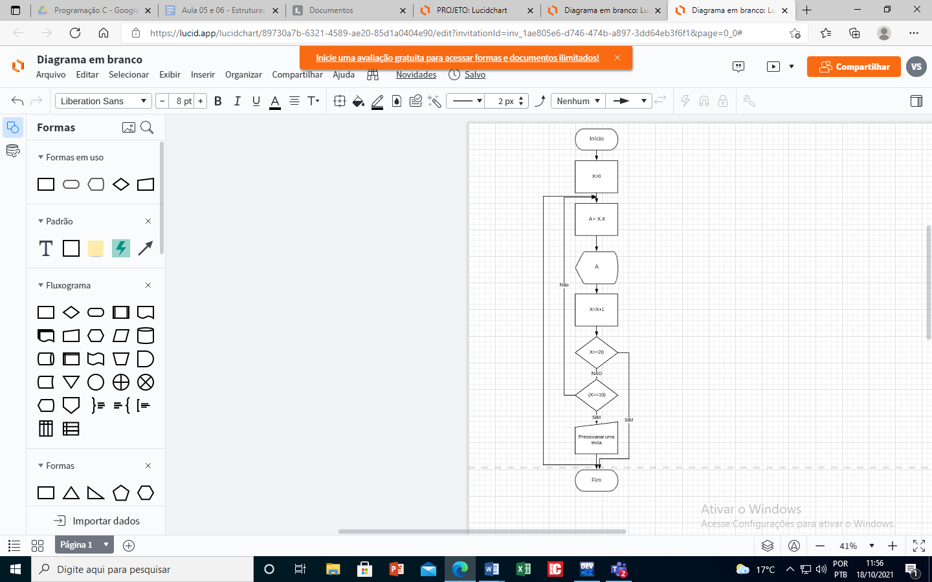

1. Exibir a soma dos números inteiros positivos do intervalo de um a cem.

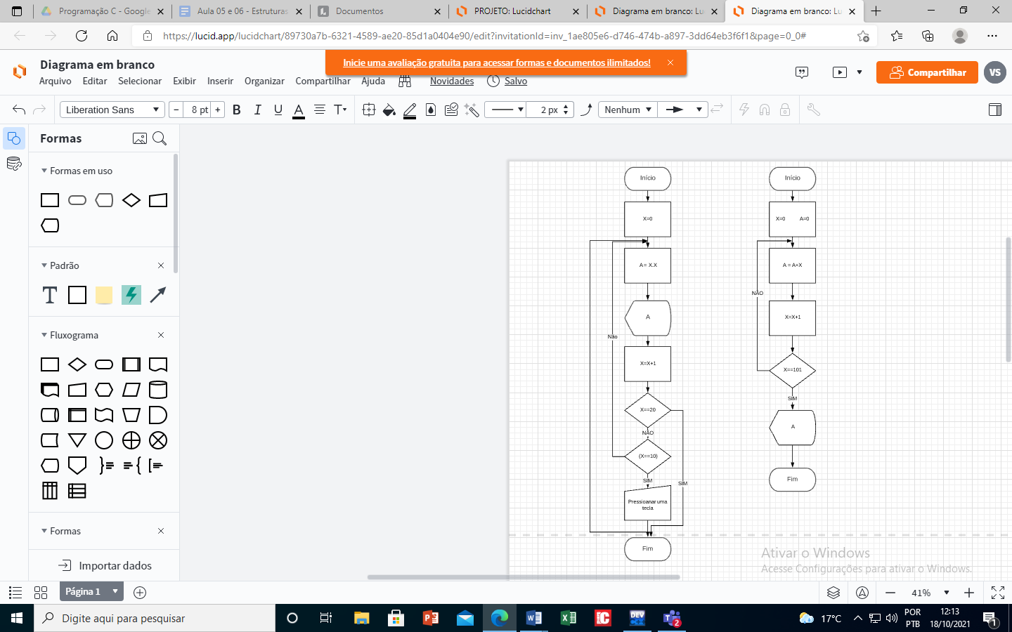

1. Exibir os trinta primeiros valores da série de Fibonacci. A série: 1, 1, 2, 3, 5, 8,